ВЪЗПОМЕНАНИЕ
На 01 януари 2001 година се навършва
1 година
от смъртта на нашия роднина и приятел

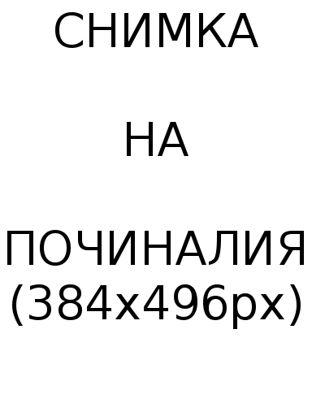
Име
Презиме
Фамилия
(2000 – 2001)

Да си спомним човека, който ни даде толкова много от себе си.

Никога няма да те забравим!
Почивай в мир!

Панихидата ще се отслужи на 01 януари 2001 година от 11:00 часа
в църквата на гробищен парк Мездра

От семейството и приятелите

